Mục tiêu

Luyện tập sử dụng cấu trúc if/else.

Mô tả

Sử dụng cấu trúc if…else, viết chương trình nhập vào một chuỗi câu trả lời cho câu hỏi “What is the “official” name of JavaScript?”. Nếu câu trả lời nhập vào là “ECMAScript”,  thì hiển thị thông báo: “Right!”, ngược lại hiển thị thông báo: “Didn’t know? ECMAScript!”

**Lưu đồ**

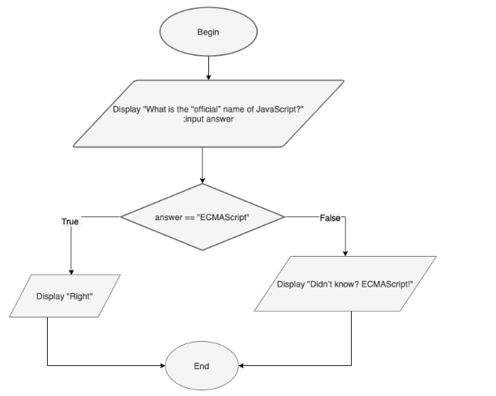**Để hoàn thành bài thực hành, học viên cần:**

* Đưa mã nguồn lên GitHub
* Dán link của repository lên phần nộp bài trên CodeGymX

Hướng dẫn

**Bước 1:** Tạo file ex01.html

**Bước 2:** Thêm thẻ <script> thực hiện viết các mã JavaScript

<!DOCTYPE html>  
<html>  
  
<body>  
  <script>  
  *//code vào đây*  
</script>  
</body>  
  
</html>

**Bước 3:** Khai báo biến value nhận giá trị được nhập vào từ hộp thoại

let value = prompt('What is the "official" name of JavaScript?', '');

**Bước 4:** Sử dụng cấu trúc if…else kiểm tra giá trị của value

if (value == 'ECMAScript') {  
  alert('Right!');  
} else {  
  alert("You don't know? ECMAScript!");  
}

**Bước 5:** Thực thi chương trình. Quan sát kết quả.